第 章
桌台类家具
本章将详细叙述各种桌台类家具的绘制实例，使读者进一步巩固二维图形的绘制和编辑，灵活应用各种AutoCAD命令绘制桌台类家具的具体思路和方法。
R 家庭影院  R 办公桌及其隔断 | R 吧台  R 会议桌椅
任务驱动&项目案例
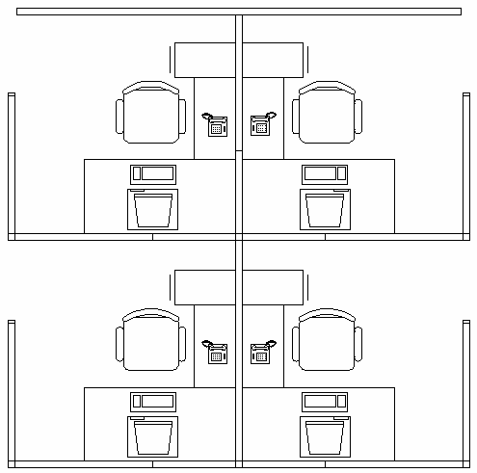
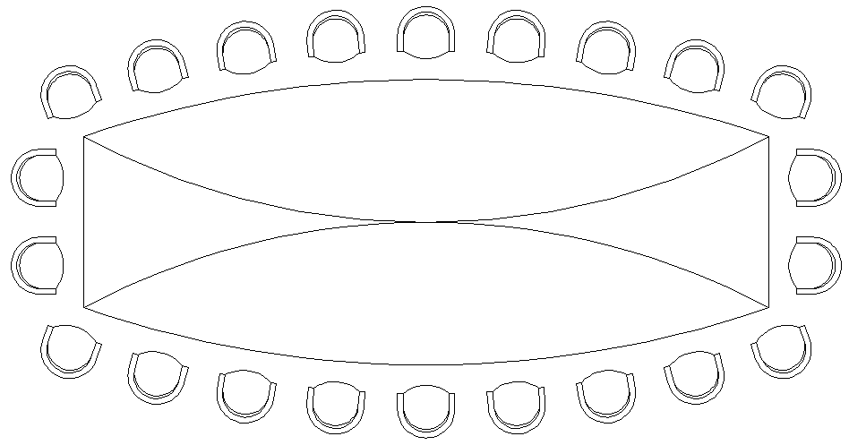

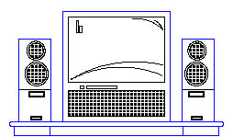

8.1 家 庭 影 院
本实例在绘制过程中，运用到“矩形”、“直线”、“圆”、“圆弧”、“圆角”以及“图案填充”命令，首先绘制家庭影院的轮廓线，再进行细部加工，绘制流程如图8-1所示。
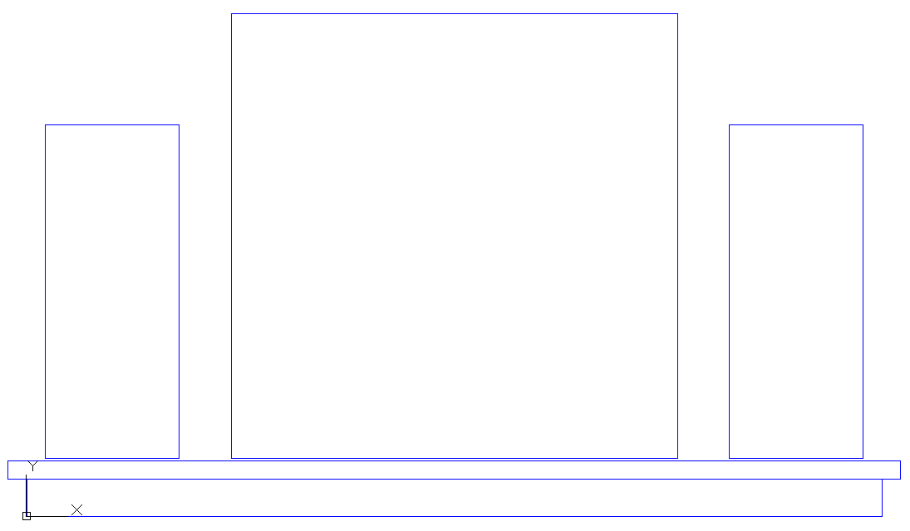
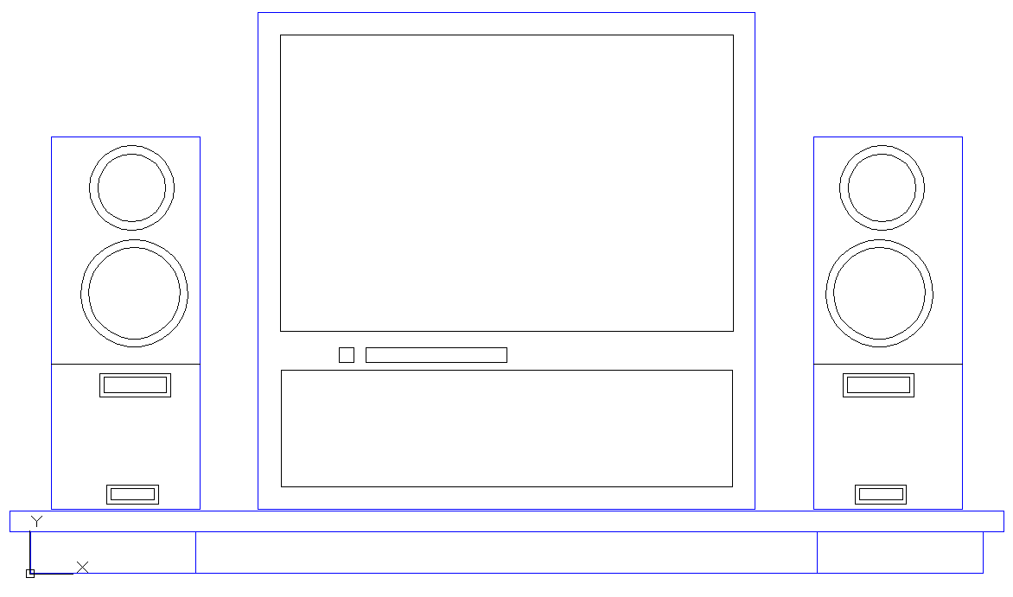
图8-1 家庭影院

操作步骤：（光盘\动画演示\第8章\家庭影院.avi）
（1）单击“默认”选项卡“图层”面板中的“图层特性”按钮，打开“图层特性管理器”对话框，新建图层，如图8-2所示。
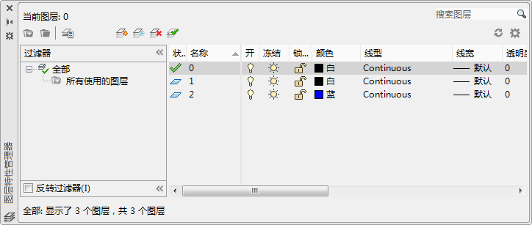
图8-2 新建图层
（2）将当前图层设置为“2”图层，单击“默认”选项卡“绘图”面板中的“矩形”按钮，绘制矩形，命令行提示与操作如下：
命令: _rectang
指定第一个角点或 [倒角(C)/标高(E)/圆角(F)/厚度(T)/宽度(W)]: 0,0
指定另一个角点或 [面积(A)/尺寸(D)/旋转(R)]: 2300,100
结果如图8-3所示。
图8-3 绘制矩形
（3）同样的方法，单击“默认”选项卡“绘图”面板中的“矩形”按钮，端点坐标分别为{（-50,100），（2350,150）}、{（50,155），（@360,900）}、{（2250,155），（@-360,900）}、{（550,155），（@1200,1200）}，继续绘制矩形，完成轮廓线的绘制，如图8-4所示。
图8-4 绘制轮廓线
（4）单击“默认”选项卡“绘图”面板中的“直线”按钮，在下面矩形内部绘制直线，命令行提示与操作如下：
命令: _line
指定第一点: 400,0
指定下一点或 [放弃(U)]: @0,100
指定下一点或 [放弃(U)]:
命令:
LINE 指定第一点: 1900,0
指定下一点或 [放弃(U)]: @0,100
指定下一点或 [放弃(U)]:
结果如图8-5所示。
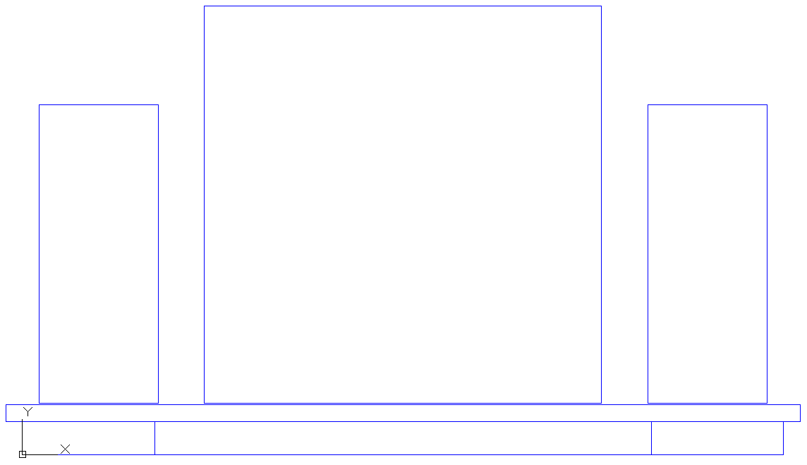
图8-5 绘制直线
（5）将当前图层设置为“1”图层，单击“默认”选项卡“绘图”面板中的“矩形”按钮，绘制矩形，命令行提示与操作如下：
命令: _rectang
指定第一个角点或 [倒角(C)/标高(E)/圆角(F)/厚度(T)/宽度(W)]: 604,585
指定另一个角点或 [面积(A)/尺寸(D)/旋转(R)]: @1092,716
结果如图8-6所示。
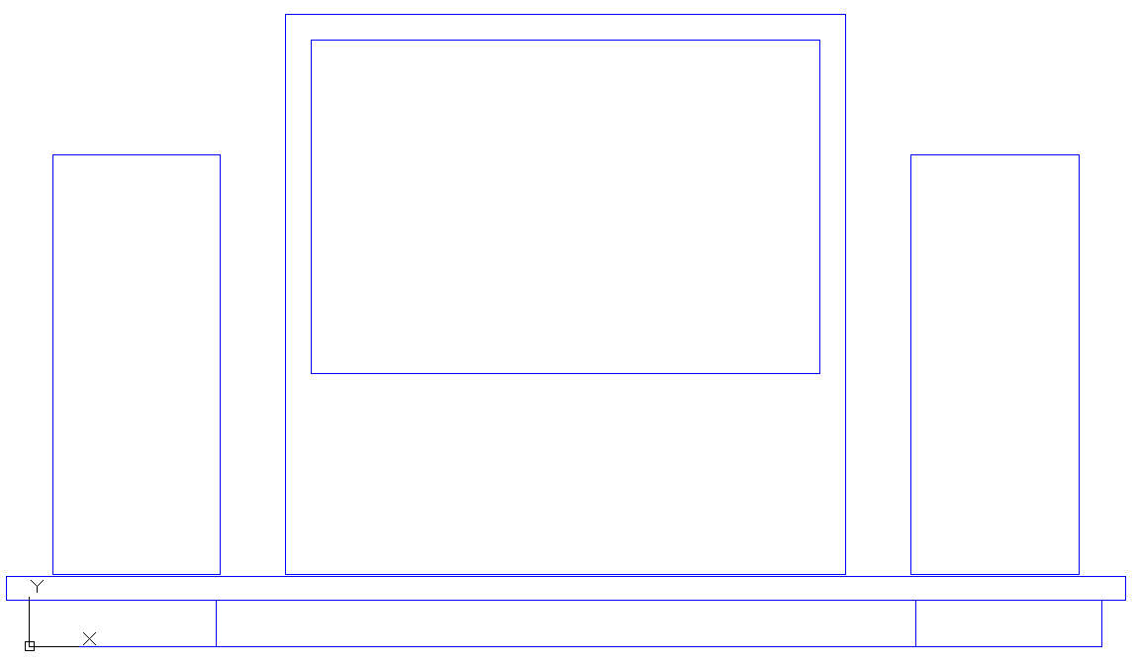
图8-6 绘制矩形
（6）同样的方法，单击“默认”选项卡“绘图”面板中的“矩形”按钮，绘制11个矩形，端点坐标分别为{（605,210），（@1090,280）}、{（745,510），（@37,35）}、{（810,510），（@340,35）}、{（167,426），（@171,57）}、{（177,436），（@151,37）}、{（185,168），（@124,46）}、{（195,178），（@104,26）}、{（2133,426），（@-171,57）}、{（2123,436），（@-151,37）}、{（2115,168），（@-124,46）}、{（2105,178），（@-104,26）}。绘制结果如图8-7所示。
图8-7 绘制剩余矩形
（7）单击“默认”选项卡“绘图”面板中的“圆”按钮，在左侧矩形内绘制一个圆，命令行提示与操作如下：
命令: _circle
指定圆的圆心或 [三点(3P)/两点(2P)/相切、相切、半径(T)]: 251,677
指定圆的半径或 [直径(D)]: 131
结果如图8-8所示。
（8）单击“默认”选项卡“修改”面板中的“偏移”按钮，将步骤（7）中绘制的圆向内偏移20，如图8-9所示。
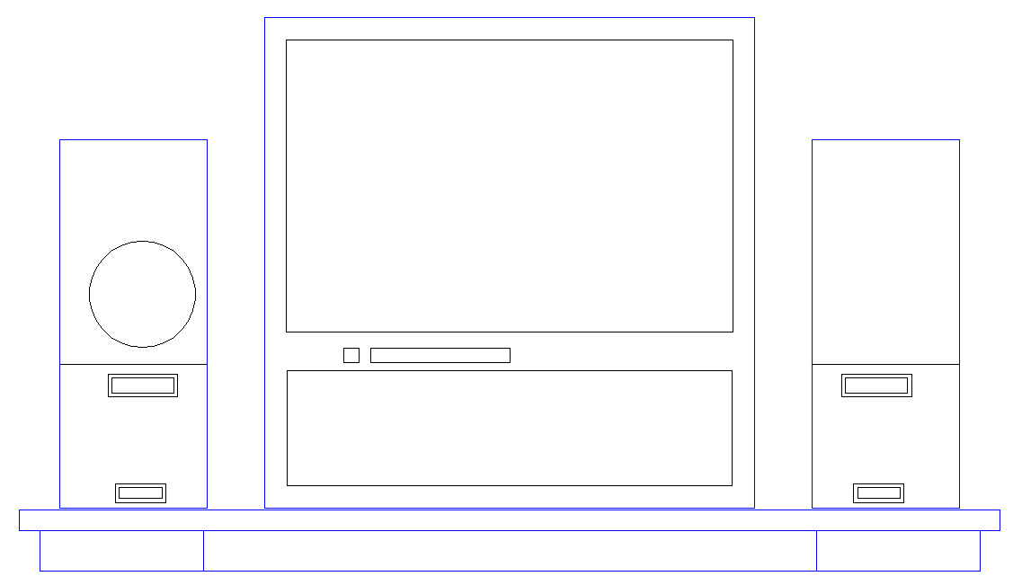
图8-8 绘制圆
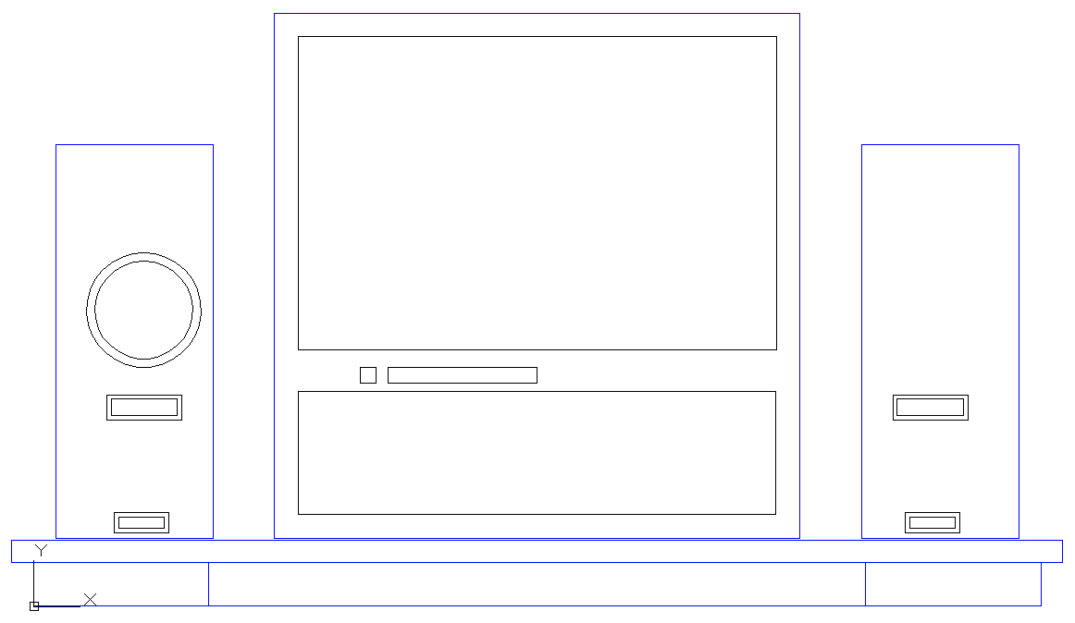
图8-9 偏移圆
（9）单击“默认”选项卡“绘图”面板中的“圆”按钮，将圆心坐标设置为（244,930），圆的半径为103，在图中合适的位置继续绘制圆，如图8-10所示。
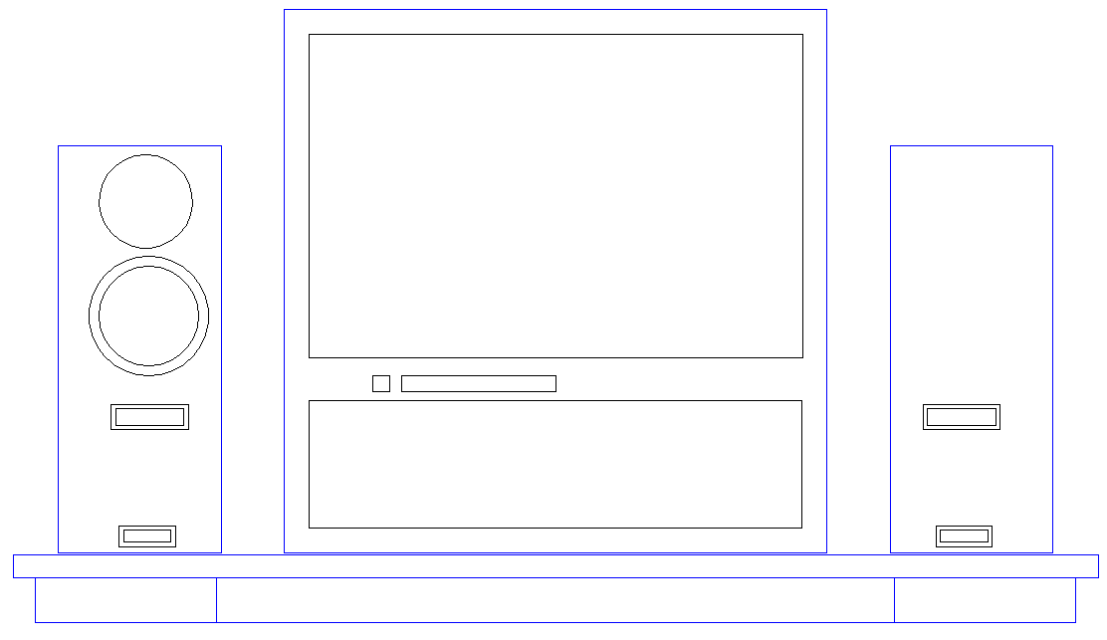
图8-10 绘制圆
（10）单击“默认”选项卡“修改”面板中的“偏移”按钮，将步骤（9）中绘制的圆向内偏移20，如图8-11所示。
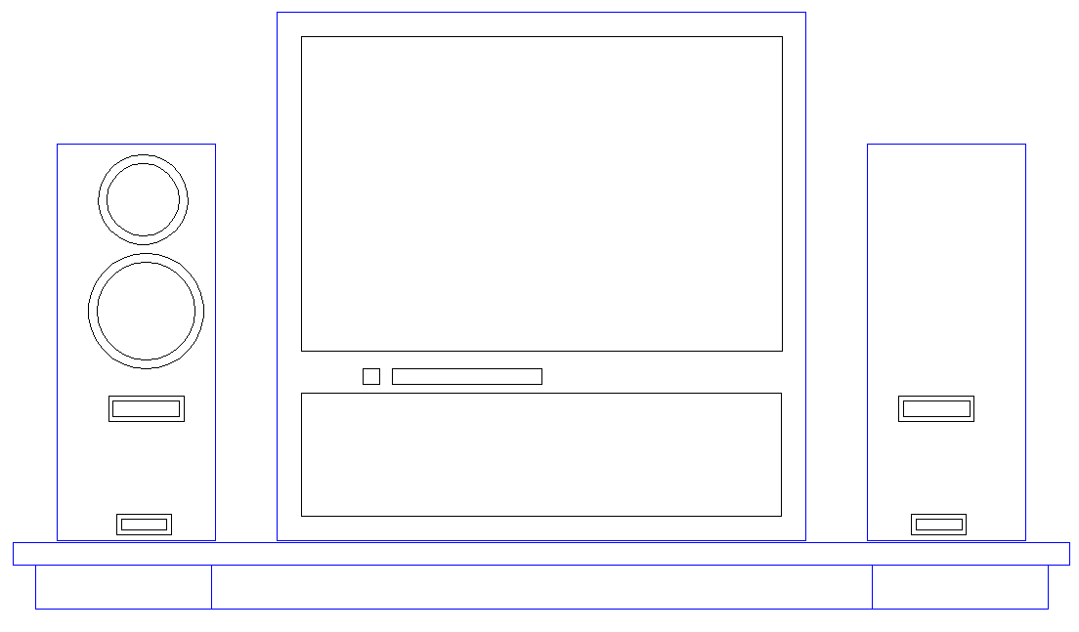
图8-11 偏移圆
（11）单击“默认”选项卡“绘图”面板中的“圆”按钮，将圆心坐标设置为（2049,677），圆的半径为131，在另一侧矩形内绘制圆，如图8-12所示。
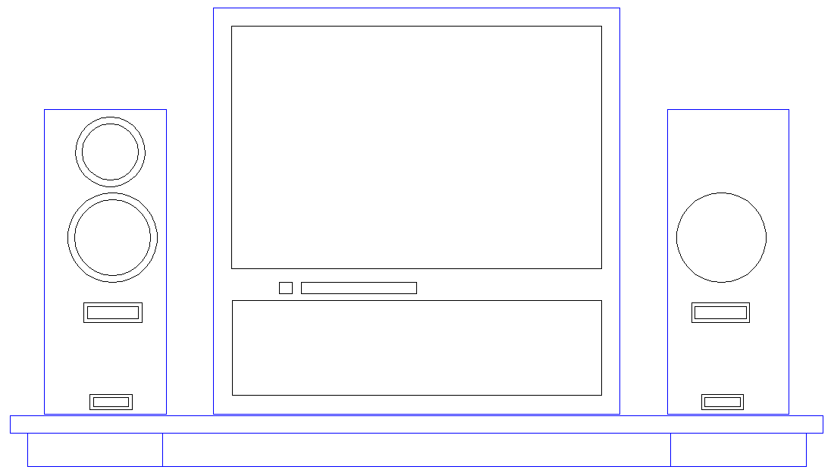
图8-12 绘制圆
（12）单击“默认”选项卡“修改”面板中的“偏移”按钮，将步骤（11）中绘制的圆向内偏移20，如图8-13所示。
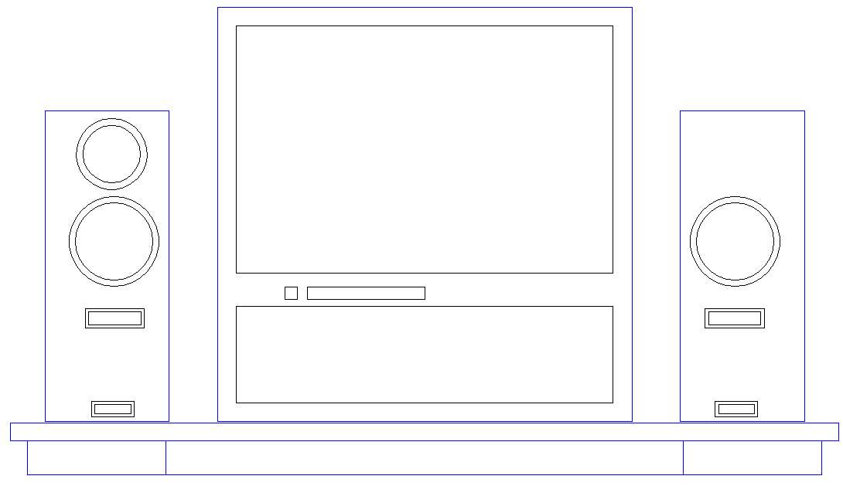
图8-13 偏移圆
（13）单击“默认”选项卡“绘图”面板中的“圆”按钮，将圆心坐标设置为（2056,930），圆的半径为103，在合适的位置处绘制圆，如图8-14所示。
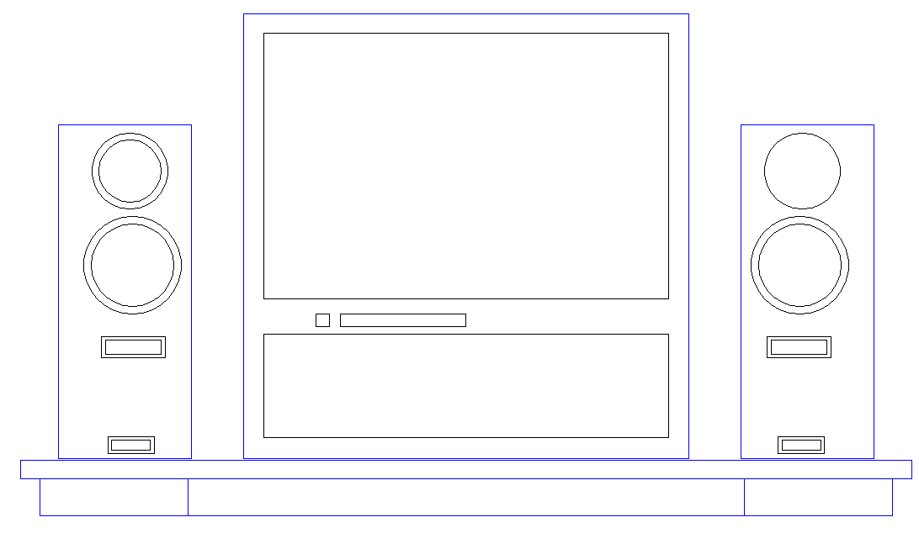
图8-14 绘制圆
（14）单击“默认”选项卡“修改”面板中的“偏移”按钮，将步骤（13）中绘制的圆向内偏移20，如图8-15所示。
图8-15 偏移圆
（15）单击“默认”选项卡“绘图”面板中的“直线”按钮，绘制直线，坐标分别为{（50,506），（@360,0）}和{（1890,506），（@360,0）}，如图8-16所示。
图8-16 绘制直线
（16）单击“默认”选项卡“绘图”面板中的“矩形”按钮，绘制画面图形，如图8-17所示。
（17）单击“默认”选项卡“绘图”面板中的“圆弧”按钮，细化画面图形，如图8-18所示。
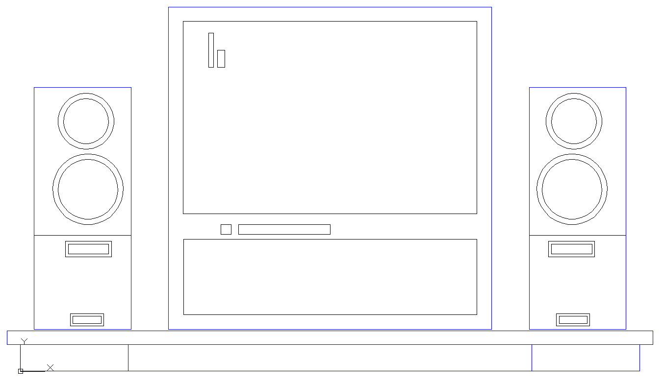
图8-17 绘制画面图形
图8-18 细化画面图形
（18）单击“默认”选项卡“修改”面板中的“圆角”按钮，设置圆角半径为20，如图8-19所示，对图形进行圆角处理，命令行提示与操作如下：
命令: _fillet
当前设置: 模式 = 修剪，半径 = 0.0000
选择第一个对象或 [放弃(U)/多段线(P)/半径(R)/修剪(T)/多个(M)]: r
指定圆角半径 <0.0000>: 20
选择第一个对象或 [放弃(U)/多段线(P)/半径(R)/修剪(T)/多个(M)]: p
选择二维多段线:（选择图8-19中的矩形）
4条直线已被圆角
图8-19 圆角处理
（19）单击“默认”选项卡“绘图”面板中的“图案填充”按钮，打开“图案填充创建”选项卡，选择填充图案为ANGLE，设置比例为5，选择需要填充的区域，填充图形，结果如图8-20所示。
图8-20 填充图案

8.2 办公桌及其隔断
本节将详细介绍办公桌及其隔断的绘制方法与相关技巧。首先绘制办公桌和椅子，然后绘制办公设备，再绘制电话，最后绘制办公桌的隔断，绘制流程如图8-21所示。
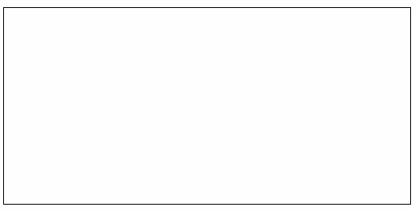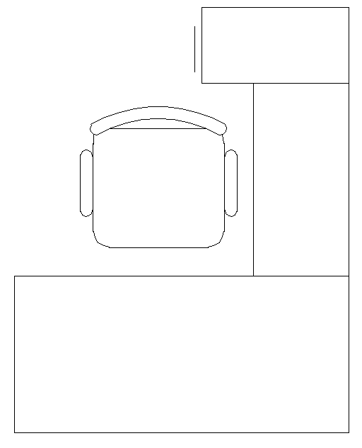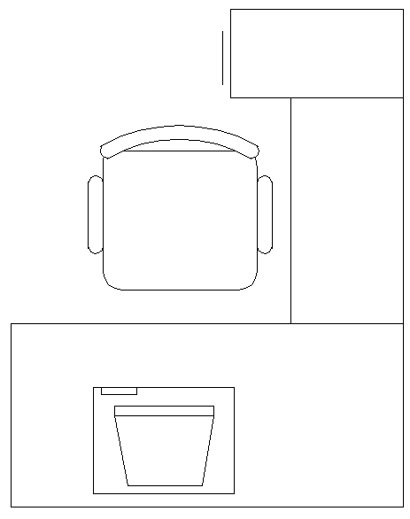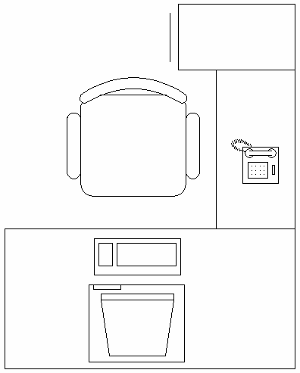
图8-21 办公桌及其隔断

操作步骤：（光盘\动画演示\第8章\办公桌及其隔断.avi）

1．绘制办公桌
（1）单击“默认”选项卡“绘图”面板中的“矩形”按钮，绘制矩形办公桌桌面，如图8-22所示。
 注意：根据办公桌及其隔断的图形整体情况，先绘制办公桌。
（2）单击“默认”选项卡“绘图”面板中的“多段线”按钮，绘制侧面桌面，如图8-23所示。
图8-22 绘制办公桌桌面 | 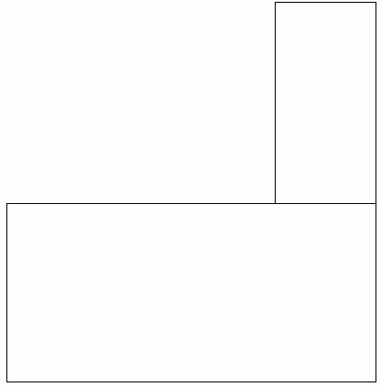  图8-23 绘制侧面桌面

2．绘制办公椅
（1）单击“默认”选项卡“绘图”面板中的“直线”按钮，绘制办公椅子的四面轮廓，如图8-24所示。
 注意：办公室椅子造型也可以直接使用第6章中绘制的椅子造型。
（2）单击“默认”选项卡“修改”面板中的“圆角”按钮，进行倒圆角，如图8-25所示。
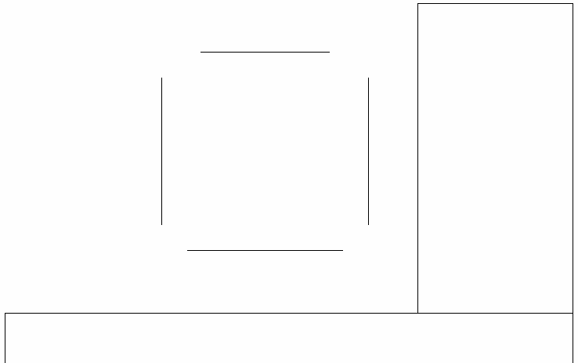  图8-24 绘制椅子轮廓 | 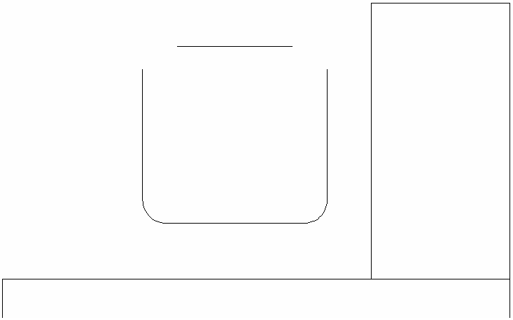  图8-25 倒圆角
（3）单击“默认”选项卡“绘图”面板中的“圆弧”按钮，在椅子后侧绘制轮廓局部造型，如图8-26所示。
（4）单击“默认”选项卡“修改”面板中的“偏移”按钮，将绘制的圆弧向上偏移，如图8-27所示。
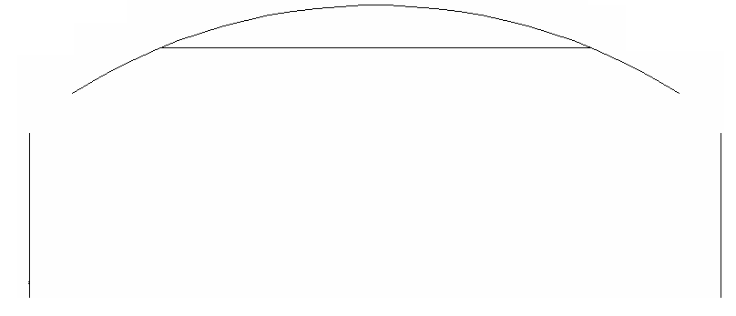  图8-26 绘制局部造型 | 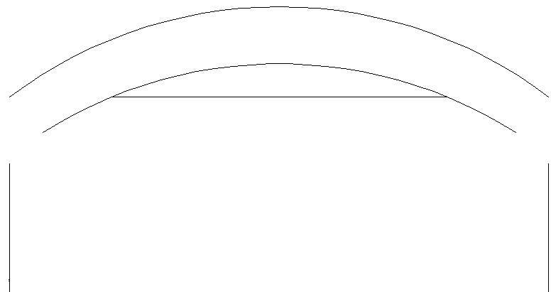  图8-27 偏移圆弧
（5）单击“默认”选项卡“绘图”面板中的“圆弧”按钮，对两端进行圆滑处理，如图8-28所示。
（6）单击“默认”选项卡“绘图”面板中的“直线”按钮，在办公椅子侧面绘制一条竖向直线，如图8-29所示。
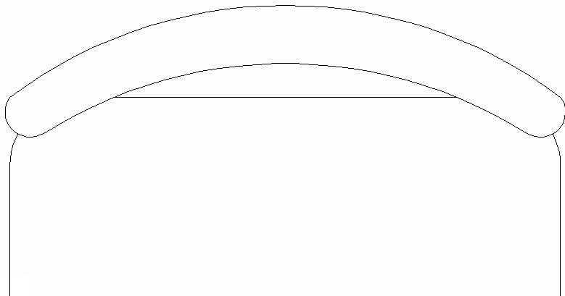  图8-28 绘制两端弧线 | 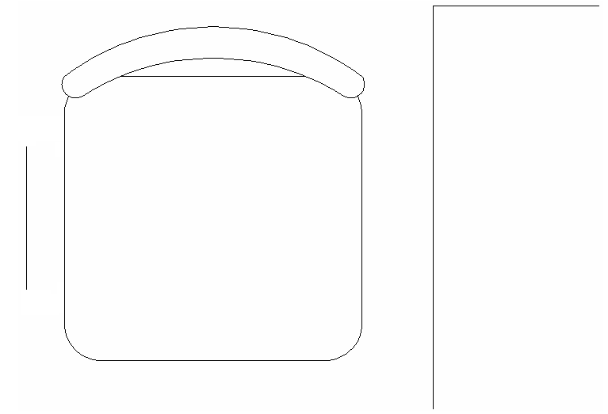  图8-29 绘制直线
（7）单击“默认”选项卡“绘图”面板中的“圆弧”按钮，完成侧面扶手的绘制，如图8-30所示。
（8）单击“默认”选项卡“修改”面板中的“镜像”按钮，得到另外一侧的扶手，完成椅子的绘制，如图8-31所示，命令行提示与操作如下：
命令: MIRROR（镜像生成对称图形）
选择对象:（选取扶手）
选择对象:（按Enter键）
指定镜像线的第一点:（以中间的轴线位置作为镜像线）
指定镜像线的第二点:
要删除源对象吗？[是(Y)/否(N)] <否>: N（输入“N”后按Enter键保留原有图形）
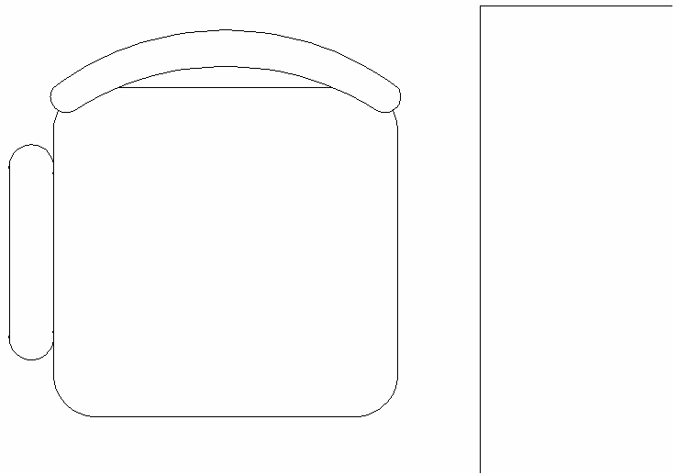  图8-30 绘制侧面扶手 | 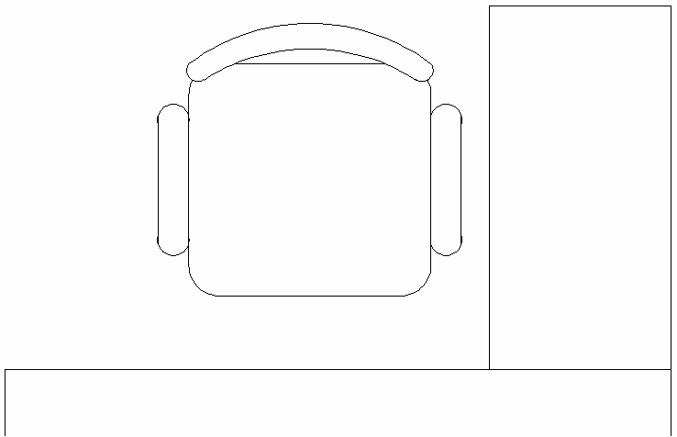  图8-31 完成椅子绘制

3．绘制柜子
（1）单击“默认”选项卡“绘图”面板中的“多段线”按钮，绘制侧面桌面的柜子造型，如图8-32所示。
（2）单击“默认”选项卡“绘图”面板中的“直线”按钮，绘制一条竖直直线，如图8-33所示。

4．绘制办公设备
（1）单击“默认”选项卡“绘图”面板中的“矩形”按钮，在合适的位置处绘制一个矩形，如图8-34所示。
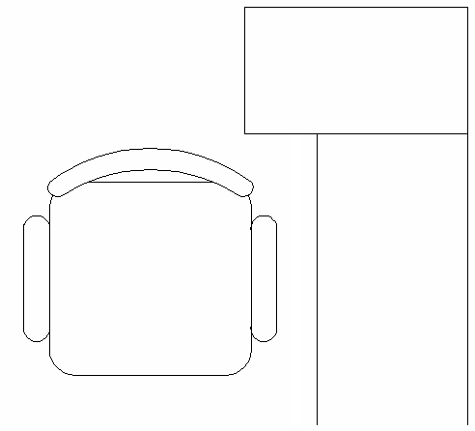  图8-32 绘制柜子造型 | 图8-33 绘制直线
（2）单击“默认”选项卡“绘图”面板中的“多段线”按钮，在步骤（1）中绘制的矩形内部绘制一个小矩形，如图8-35所示。
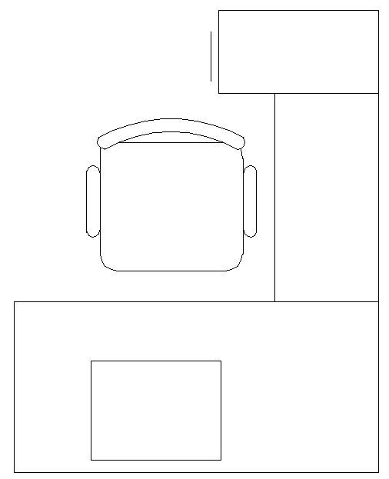  图8-34 绘制矩形 | 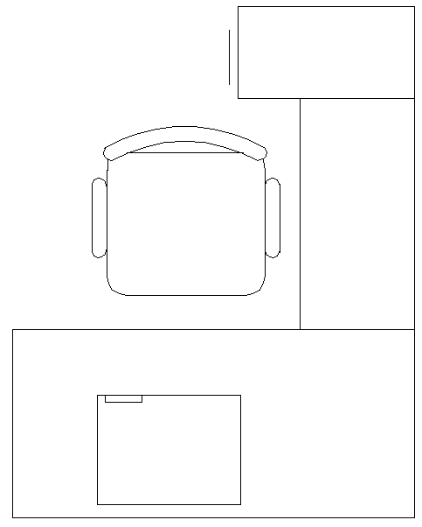  图8-35 绘制小矩形
（3）单击“默认”选项卡“绘图”面板中的“多段线”按钮，完成办公设备轮廓的绘制，如图8-36所示。
（4）单击“默认”选项卡“绘图”面板中的“矩形”按钮，绘制键盘轮廓，如图8-37所示。
图8-36 绘制办公设备轮廓 | 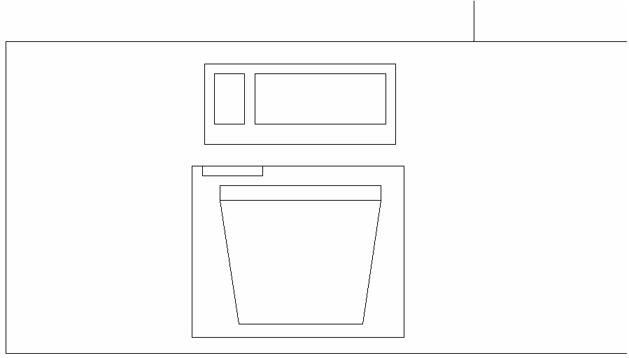  图8-37 绘制键盘轮廓
 注意：在这里对办公桌上的设备仅作轮廓近似绘制。

5．绘制电话机
（1）单击“默认”选项卡“绘图”面板中的“多边形”按钮，绘制办公电话造型轮廓，如图8-38所示，命令行提示与操作如下：
命令: POLYGON（绘制等边多边形）
输入边的数目 <4>: 4（输入等边多边形的边数）
指定正多边形的中心点或 [边(E)]:（指定等边多边形中心点位置）
输入选项 [内接于圆(I)/外切于圆(C)] <I>: C（输入“C”以外切于圆确定等边多边形）
指定圆的半径:（指定外切圆半径）
（2）单击“默认”选项卡“绘图”面板中的“矩形”按钮，绘制电话局部大体轮廓造型，如图8-39所示。
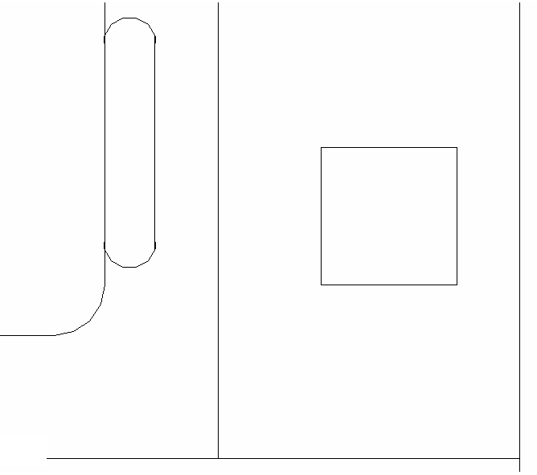  图8-38 绘制电话轮廓 | 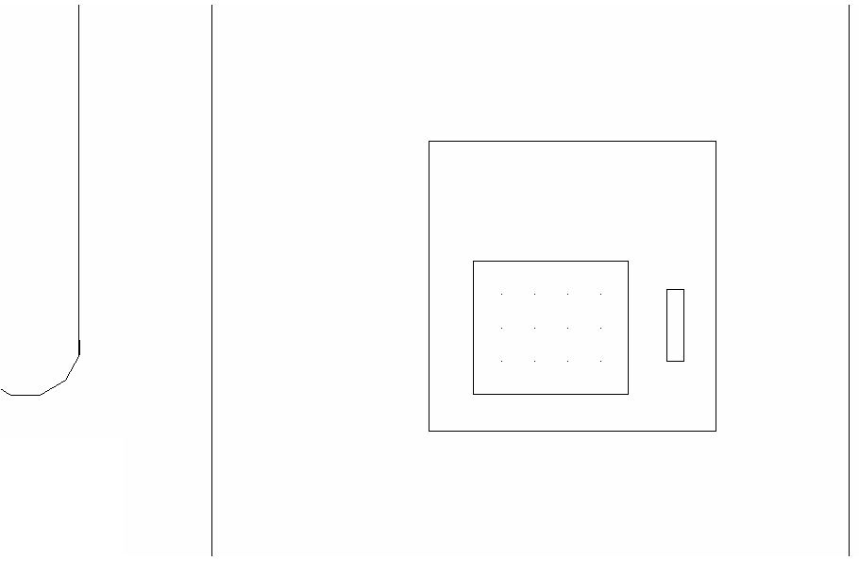  图8-39 绘制局部轮廓
（3）单击“默认”选项卡“绘图”面板中的“圆”按钮，绘制一个圆，如图8-40所示，命令行提示与操作如下：
命令: CIRCLE（绘制圆形）
指定圆的圆心或 [三点(4P)/两点(2P)/相切、相切、半径(T)]:（指定圆心点位置）
指定圆的半径或 [直径(D)] <20.000>:（输入圆形半径或在屏幕上直接点取）
（4）单击“默认”选项卡“修改”面板中的“复制”按钮，复制步骤（3）中绘制的圆，如图8-41所示。
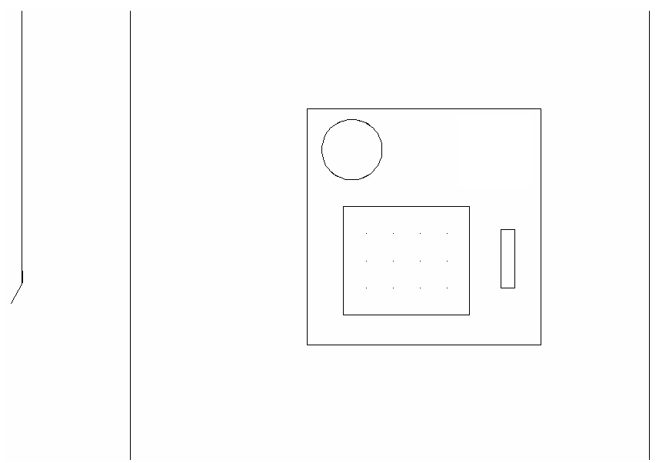  图8-40 绘制圆 | 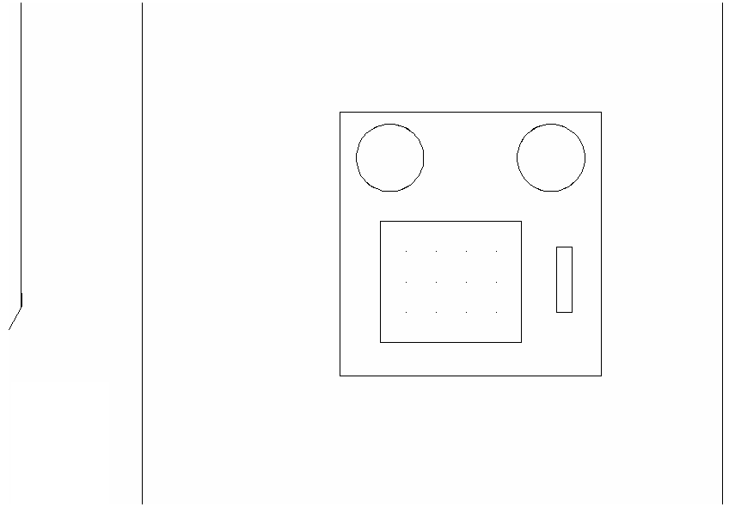  图8-41 复制圆
（5）单击“默认”选项卡“绘图”面板中的“直线”按钮，在两圆之间绘制一条水平直线，如图8-42所示。
（6）单击“默认”选项卡“修改”面板中的“偏移”按钮，将水平直线向下偏移，如图8-43所示。
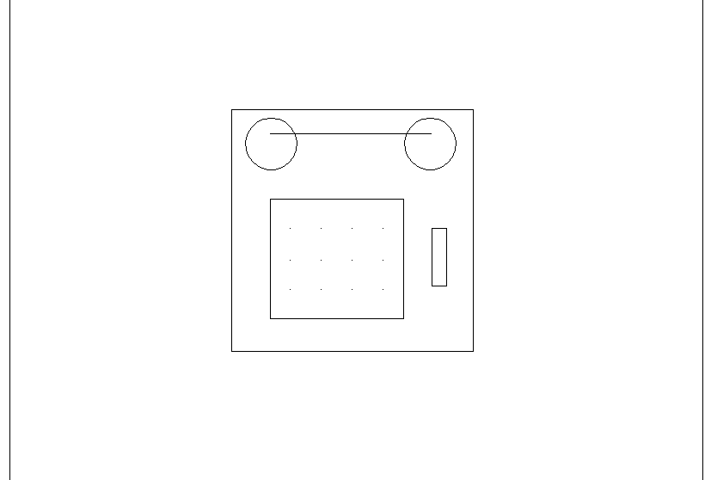  图8-42 绘制直线 | 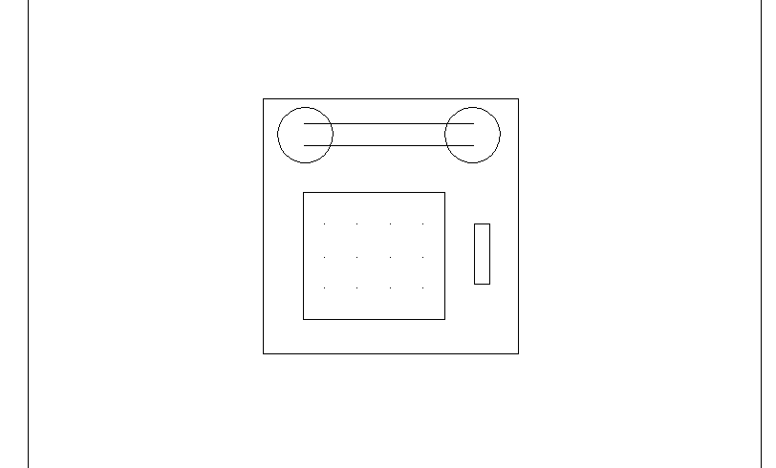  图8-43 偏移直线
（7）单击“默认”选项卡“修改”面板中的“修剪”按钮，修剪掉多余的直线，完成话筒的绘制，如图8-44所示，命令行提示与操作如下：
命令: TRIM（对图形对象进行修剪）
当前设置:投影=UCS，边=无
选择剪切边...
选择对象或 <全部选择>:（选择两条直线为剪切边界）
选择对象:（按Enter键）
选择要修剪的对象，或按住 Shift 键选择要延伸的对象，或
[栏选(F)/窗交(C)/投影(P)/边(E)/删除(R)/放弃(U)]:（选择一侧圆为剪切对象）
选择要修剪的对象，或按住 Shift 键选择要延伸的对象，或
[栏选(F)/窗交(C)/投影(P)/边(E)/删除(R)/放弃(U)]:（选择另一侧的圆剪切对象）
...
选择要修剪的对象，或按住 Shift 键选择要延伸的对象，或
[栏选(F)/窗交(C)/投影(P)/边(E)/删除(R)/放弃(U)]:（按Enter键）
（8）单击“默认”选项卡“绘图”面板中的“直线”按钮和“修改”面板中的“复制”按钮，绘制话筒与电话机连接线，如图8-45所示。
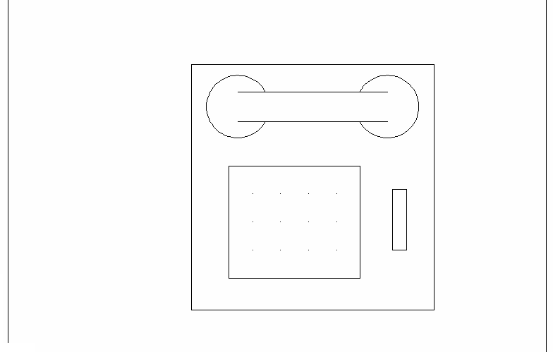  图8-44 绘制话筒 | 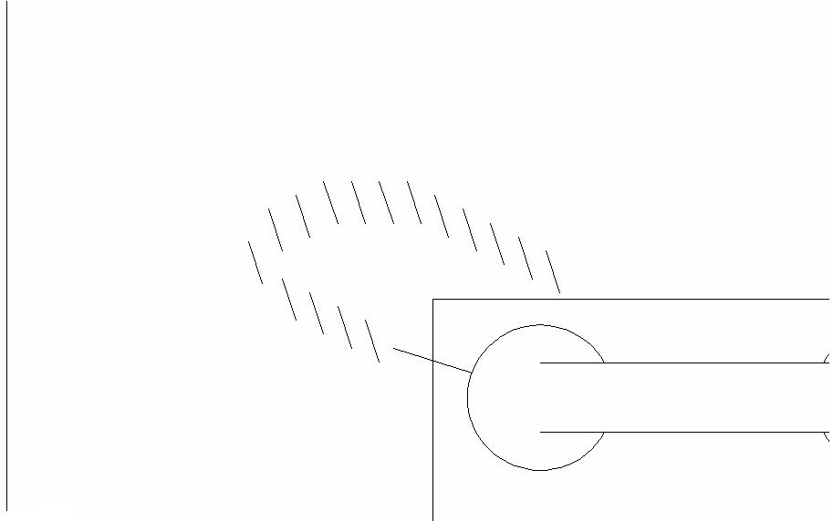  图8-45 绘制连接线
（9）单击“默认”选项卡“绘图”面板中的“多点”按钮，在电话机上绘制数字按键。在命令行中输入“ZOOM”，缩放视图，办公桌部分图形绘制完成，如图8-46所示，命令行提示与操作如下：
命令: ZOOM（缩放视图）
指定窗口的角点，输入比例因子 (nX 或 nXP)，或者
[全部(A)/中心(C)/动态(D)/范围(E)/上一个(P)/比例(S)/窗口(W)/对象(O)] <实时>: E

6．绘制隔断
（1）单击“默认”选项卡“绘图”面板中的“直线”按钮，绘制办公桌的隔断轮廓线，如图8-47所示。
图8-46 完成办公桌绘制 | 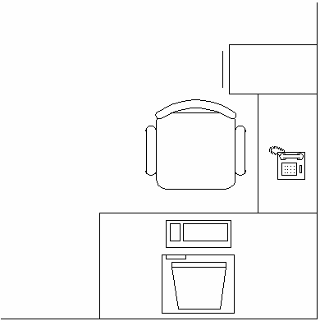  图8-47 绘制隔断轮廓线
（2）单击“默认”选项卡“修改”面板中的“偏移”按钮，偏移轮廓线，如图8-48所示。
（3）使用同样的方法，继续绘制隔断，形成一个标准办公桌单元，如图8-49所示。
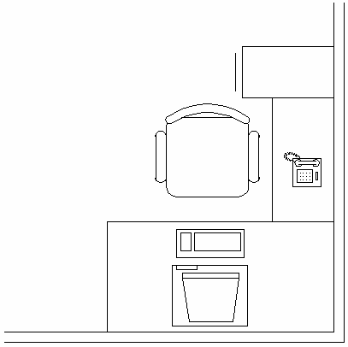  图8-48 偏移轮廓线 | 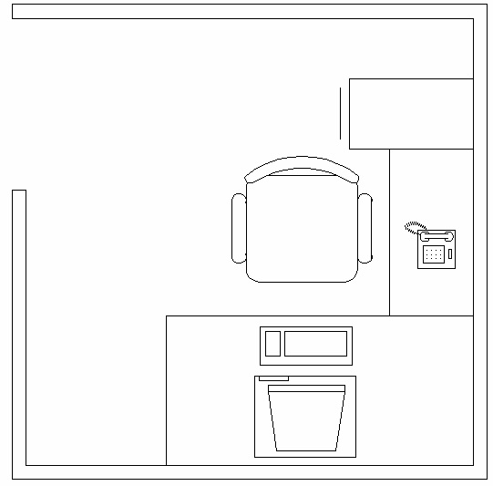  图8-49 一个办公桌单元

7．完成绘制
（1）单击“默认”选项卡“修改”面板中的“镜像”按钮，进行镜像操作，得到对称的两个办公桌单元图形，命令行提示与操作如下：
命令: MIRROR（镜像生成对称图形）
选择对象: 选取办公桌单元
选择对象: 找到 42 个，总计44个
选择对象:（按Enter键）
指定镜像线的第一点:（以中间的轴线位置作为镜像线）
指定镜像线的第二点:
要删除源对象吗？[是(Y)/否(N)] <否>: N（输入“N”按Enter键保留原有图形）
结果如图8-50所示。
 注意：左右相同的办公桌单元造型可以通过镜像得到，而前后相同的办公单元造型可以通过复制得到。
（2）单击“默认”选项卡“修改”面板中的“复制”按钮，通过复制得到相同方向排列的办公桌单元图形，如图8-51所示。
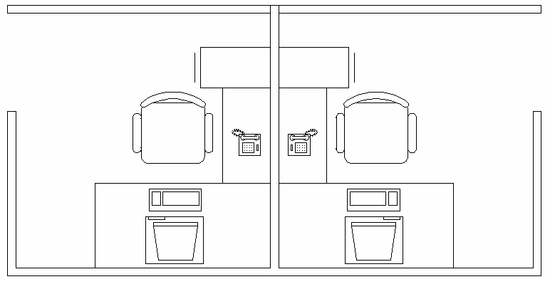  图8-50 镜像办公桌单元 | 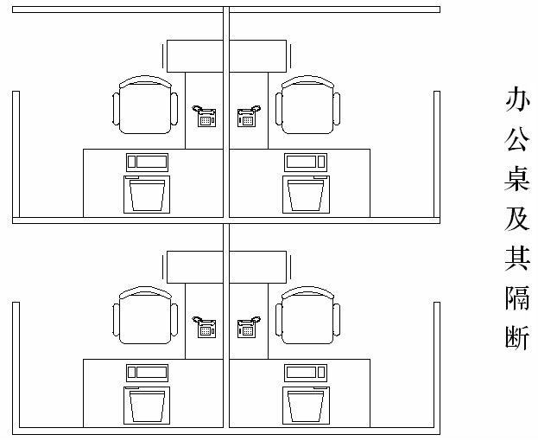  图8-51 复制图形
（3）在命令行中输入“ZOOM”，缩放视图，最终完成办公桌及其隔断的绘制，命令行提示与操作如下：
命令: ZOOM（缩放视图）
指定窗口的角点，输入比例因子 (nX 或 nXP)，或者
[全部(A)/中心(C)/动态(D)/范围(E)/上一个(P)/比例(S)/窗口(W)/对象(O)] <实时>: E

8.3 吧 台
本节将详细介绍吧台的绘制方法与相关技巧。在绘制过程中，主要运用到“直线”、“多段线”、“圆”以及“镜像”命令，绘制流程如图8-52所示。
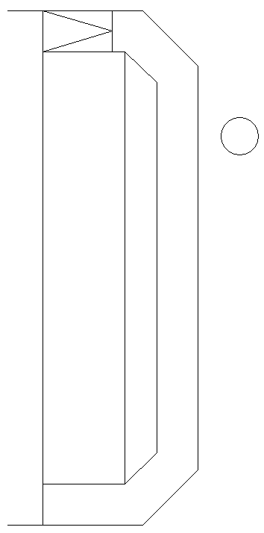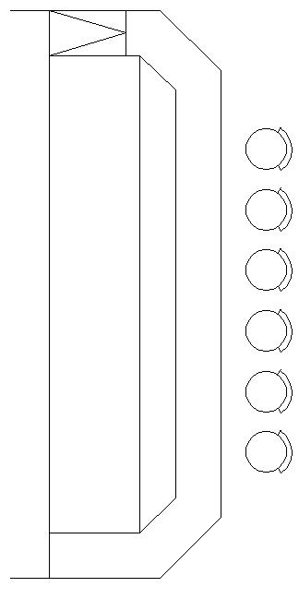
图8-52 绘制吧台

操作步骤：（光盘\动画演示\第8章\吧台.avi）
（1）单击“默认”选项卡“绘图”面板中的“直线”按钮，绘制直线，命令行提示与操作如下：
命令: _line
指定第一点: 4243,-251
指定下一点或 [放弃(U)]: 5131,-251
指定下一点或 [放弃(U)]: 5494,110
指定下一点或 [闭合(C)/放弃(U)]: 5494,1436
指定下一点或 [闭合(C)/放弃(U)]:
命令:
LINE 指定第一点: 4474,-251
指定下一点或 [放弃(U)]: 4474,1436
指定下一点或 [放弃(U)]
命令:
LINE 指定第一点: 4474,18
指定下一点或 [放弃(U)]: 5014,18
指定下一点或 [放弃(U)]: 5224,222
指定下一点或 [闭合(C)/放弃(U)]: 5224,1436
指定下一点或 [闭合(C)/放弃(U)]:
命令:
LINE 指定第一点: 5019,18
指定下一点或 [放弃(U)]: 5014,1436
指定下一点或 [放弃(U)]:
结果如图8-53所示。
（2）单击“默认”选项卡“修改”面板中的“镜像”按钮，镜像步骤（1）中绘制的图形，命令行提示与操作如下：
命令: _mirror
选择对象: all（选取所有图形）
找到 8个
选择对象:
指定镜像线的第一点: 0,1436
指定镜像线的第二点: 10,1436
是否删除源对象？[是(Y)/否(N)] <否>:
结果如图8-54所示。
（3）单击“默认”选项卡“绘图”面板中的“直线”按钮，绘制门，坐标分别为{（4474,2854），（4929,2989），（4474,3123）}和{（4929,2854），（4929,3123）}，如图8-55所示。
图8-53 绘制直线 | 图8-54 镜像处理 | 图8-55 绘制门
（4）单击“默认”选项卡“绘图”面板中的“圆”按钮，在图中合适的位置处绘制圆，设置圆的圆心为（5765,2297），半径为120，如图8-56所示。
（5）单击“默认”选项卡“绘图”面板中的“多段线”按钮，绘制座椅，命令行提示与操作如下：
命令: _pline
指定起点: 5834,2199
当前线宽为 0.0000
指定下一个点或 [圆弧(A)/半宽(H)/长度(L)/放弃(U)/宽度(W)]: 5853,2171
指定下一点或 [圆弧(A)/闭合(C)/半宽(H)/长度(L)/放弃(U)/宽度(W)]: a
指定圆弧的端点(按住 Ctrl 键以切换方向)或
[角度(A)/圆心(CE)/闭合(CL)/方向(D)/半宽(H)/直线(L)/半径(R)/第二个点(S)/放弃(U)/宽度(W)]: s
指定圆弧上的第二个点: 5919,2299
指定圆弧的端点: 5850,2426
指定圆弧的端点(按住 Ctrl 键以切换方向)或[角度(A)/圆心(CE)/闭合(CL)/方向(D)/半宽(H)/直线(L)/半径(R)/第二个点(S)/放弃(U)/宽度(W)]: l
指定下一点或 [圆弧(A)/闭合(C)/半宽(H)/长度(L)/放弃(U)/宽度(W)]: 5831,2397
指定下一点或 [圆弧(A)/闭合(C)/半宽(H)/长度(L)/放弃(U)/宽度(W)]:
结果如图8-57所示。
（6）单击“默认”选项卡“修改”面板中的“矩形阵列”按钮，设置行数为6，列数为1，行间距为-360，阵列椅子图形，如图8-58所示。
图8-56 绘制圆 | 图8-57 绘制座椅 | 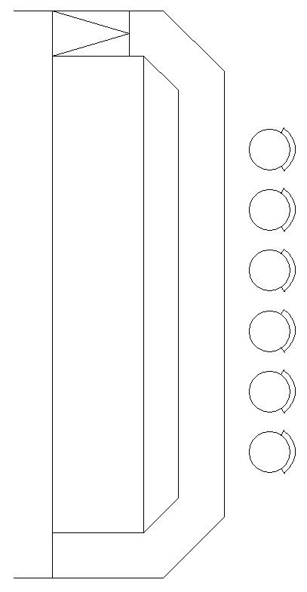  图8-58 阵列椅子图形

8.4 会 议 桌 椅
会议桌椅属于典型的办公家具，由会议桌和配套的若干椅子组成。首先绘制桌子，然后把已经绘制好的椅子粘贴到桌子图形文件中，利用“对齐”命令将椅子和桌子对齐。最后利用“阵列”、“镜像”、“旋转”和“移动”等命令完成椅子的有序布置。绘制流程如图8-59所示。
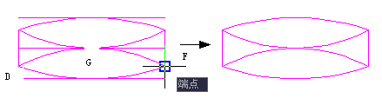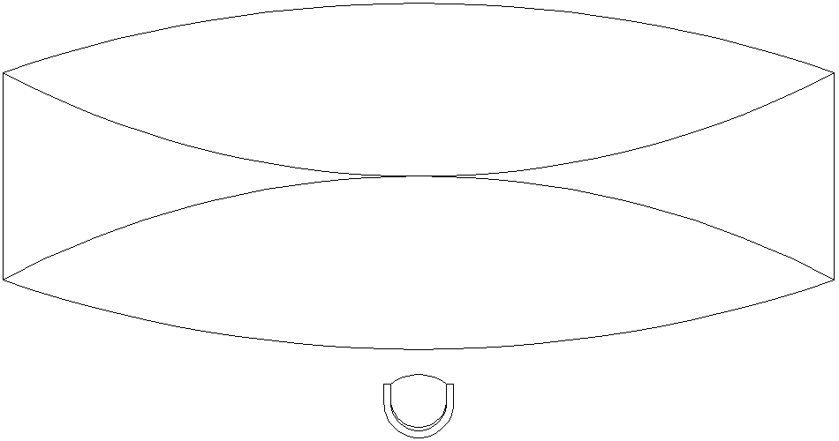
图8-59 会议桌椅

操作步骤：（光盘\动画演示\第8章\会议桌椅.avi）

8.4.1 会议桌绘制
本节绘制如图8-60所示的会议桌。
图8-60 会议桌
（1）首先绘制出两条长度为1500的竖直直线1、2，二者之间的距离为6000；然后，绘制直线3连接它们的中点，如图8-61所示。
（2）由直线3分别偏移1500绘制出直线4、5；然后选择“圆弧”命令，依次捕捉ABC、DEF绘制出两条弧线，如图8-62所示。
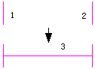  图8-61 绘制直线 | 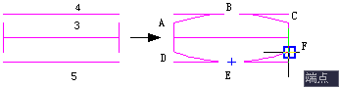  图8-62 偏移直线
（3）再用“圆弧”命令绘制出内部的两条弧线，最后将辅助线删除，完成桌面的绘制，如图8-63所示。

8.4.2 桌椅对齐
本节将对齐如图8-64所示的会议桌椅。
图8-63 绘制圆弧 图8-64 对齐桌椅
（1）打开随书光盘中的小靠背椅图形文件。
（2）利用“编辑”菜单中的“复制”和“粘贴”命令将小靠背椅图形复制到会议桌图形中适当 位置。
（3）选择菜单栏中的“修改”→“三维操作”→“对齐”命令，按命令行提示进行操作：
命令: ALIGN
选择对象:（在屏幕上拉出矩形选框将椅子图形全部选中）
选择对象:
指定第一个源点:（选择椅子边缘弧线中点为第一个源点，如图8-65所示）
指定第一个目标点:（选择桌子边缘弧线中点为第一个目标点，然后按Enter键，结果如图8-66所示）
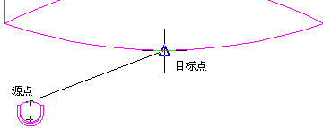  图8-65 对齐 | 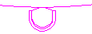  图8-66 对齐后的椅子
（4）单击“默认”选项卡“修改”面板中的“移动”按钮，将椅子竖直向下移出一定距离，使其不紧贴桌子边缘。命令行提示与操作如下：
命令: _move
选择对象:（框选椅子）
选择对象:
指定基点或 [位移(D)] <位移>:（指定任意一点）
指定第二个点或 <使用第一个点作为位移>:（打开状态栏上的“正交”开关，向下适当位置指定一点）
（5）用鼠标选中桌子边缘圆弧，并右击，弹出快捷菜单，如图8-67所示。选择其中的“特性”命令，弹出“特性”对话框，记下其圆心坐标和总角度，为后面的阵列作准备，如图8-68所示。
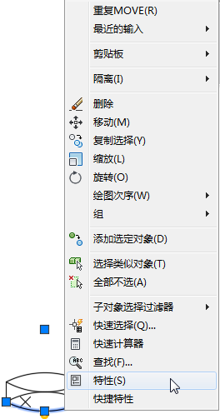  图8-67 桌子边缘圆弧特性 | 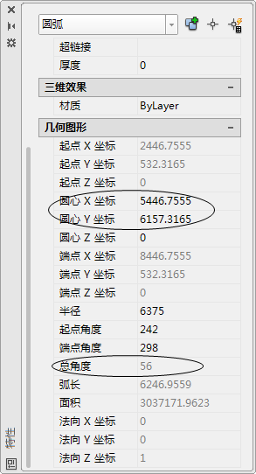  图8-68 “特性”对话框
提示：记下圆心坐标和总角度以备阵列时用，读者绘图的位置不可能和笔者完全一样，所以圆心坐标不会与图中相同，特此说明。

8.4.3 布置会议桌椅
按如图8-69所示布置会议桌椅。
图8-69 会议桌椅
（1）单击“默认”选项卡“修改”面板中的“环形阵列”按钮，指定桌面圆心为阵列中心点，选择椅子作为阵列对象，阵列数目为4，命令行提示与操作如下：
命令: _arraypolar
选择对象:（框选椅子）
选择对象:
类型 = 极轴 关联 = 是
指定阵列的中心点或 [基点(B)/旋转轴(A)]: 5446.76,6457.32↙（按图8-68中显示的坐标）
选择夹点以编辑阵列或 [关联(AS)/基点(B)/项目(I)/项目间角度(A)/填充角度(F)/行(ROW)/ 层(L)/旋转项目(ROT)/退出(X)] <退出>: I
输入阵列中的项目数或 [表达式(E)] <6>: 5
选择夹点以编辑阵列或 [关联(AS)/基点(B)/项目(I)/项目间角度(A)/填充角度(F)/行(ROW)/ 层(L)/旋转项目(ROT)/退出(X)] <退出>: F
指定填充角度(+=逆时针、-=顺时针)或 [表达式(EX)] <360>: 28↙（按图8-68中显示的坐标的一半）
选择夹点以编辑阵列或 [关联(AS)/基点(B)/项目(I)/项目间角度(A)/填充角度(F)/行(ROW)/ 层(L)/旋转项目(ROT)/退出(X)] <退出>: as
创建关联阵列 [是(Y)/否(N)] <是>: n
选择夹点以编辑阵列或 [关联(AS)/基点(B)/项目(I)/项目间角度(A)/填充角度(F)/行(ROW)/ 层(L)/旋转项目(ROT)/退出(X)] <退出>:
结果如图8-70所示。
（2）两次单击“默认”选项卡“修改”面板中的“镜像”按钮，将椅子围绕桌子的两条中线进行镜像处理，结果如图8-71所示。
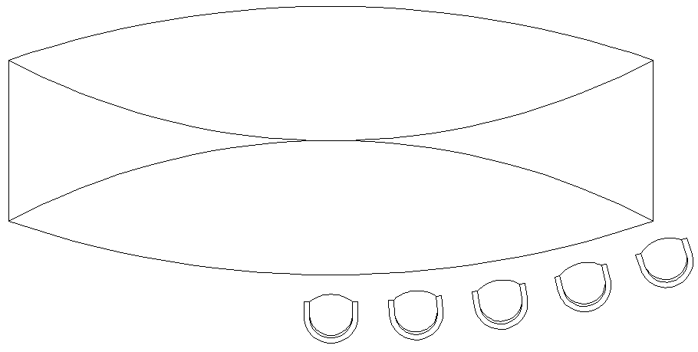  图8-70 阵列 | 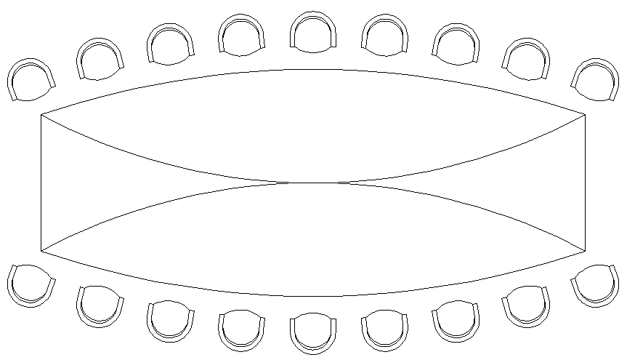  图8-71 镜像
（3）单击“默认”选项卡“修改”面板中的“旋转”按钮，将下边中间椅子进行复制旋转，命令行提示与操作如下：
命令: _rotate
UCS 当前的正角方向: ANGDIR=逆时针 ANGBASE=0.0
选择对象:（框选下边中间椅子）
选择对象:
指定基点:（拾取桌子下边弧线上适当位置）
指定旋转角度，或 [复制(C)/参照(R)] <0.0>: c
旋转一组选定对象
指定旋转角度，或 [复制(C)/参照(R)] <0.0>: 90
结果如图8-72所示。
（4）单击“默认”选项卡“修改”面板中的“移动”按钮，将刚复制旋转的椅子移动到桌子右边适当位置，如图8-73所示。
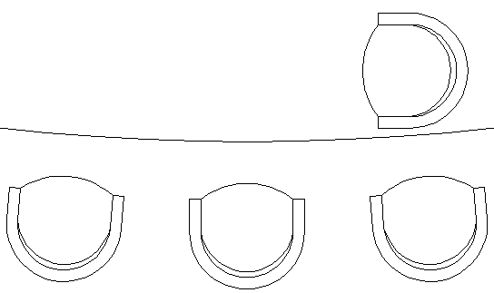  图8-72 复制旋转 | 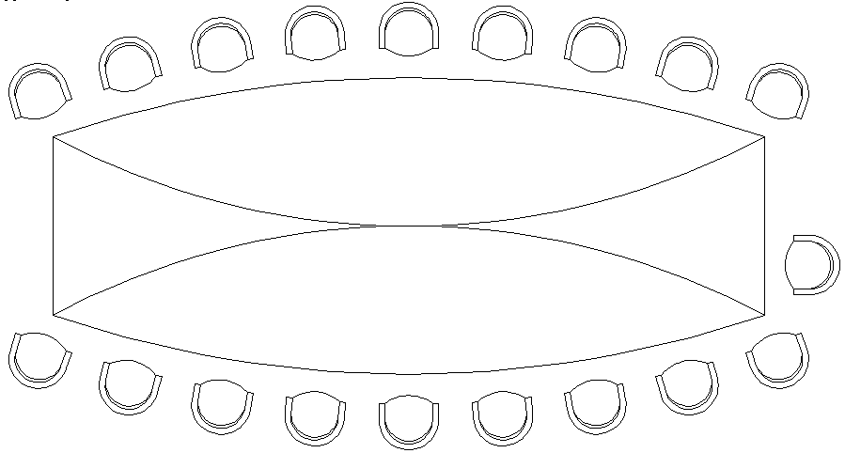  图8-73 移动
（5）单击“默认”选项卡“修改”面板中的“复制”按钮和“镜像”按钮，将刚移动的椅子进行复制和镜像，最终结果如图8-59所示。

8.5 实践与操作
通过前面的学习，读者对本章知识有了大体的了解，本节通过几个实例操作练习使读者进一步掌握本章知识要点。

8.5.1 绘制隔断办公桌

1．目的要求
本实践绘制如图8-74所示的隔断办公桌，其绘制方法比较简单，通过本实践，要求读者熟练掌握桌台类家具的绘制方法。
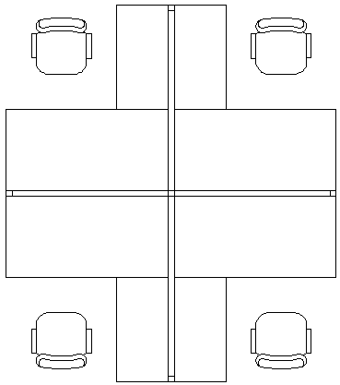
图8-74 隔断办公桌

2．操作提示
（1）打开前面绘制的办公椅图形。
（2）利用“直线”和“矩形”命令绘制办公桌轮廓线。
（3）进行两次镜像处理。

8.5.2 绘制接待台

1．目的要求
本实践绘制的接待台由桌子和椅子组成，如图8-75所示，涉及的主要命令有“直线”、“圆弧”、“偏移”、“旋转”和“复制”，通过本实践，要求读者进一步熟练掌握桌台类家具的绘制方法。

2．操作提示
（1）利用“直线”、“圆弧”和“偏移”命令绘制桌子。
（2）打开前面绘制好的椅子并复制到当前图形。
（3）利用“移动”、“旋转”和“复制”命令布置椅子。

8.5.3 绘制会议桌

1．目的要求
本实践绘制的会议桌由桌子和椅子组成，如图8-76所示，涉及的主要命令有“直线”、“圆弧”、“偏移”、“旋转”和“阵列”，通过本实践，要求读者进一步熟练掌握桌台类家具的绘制方法。
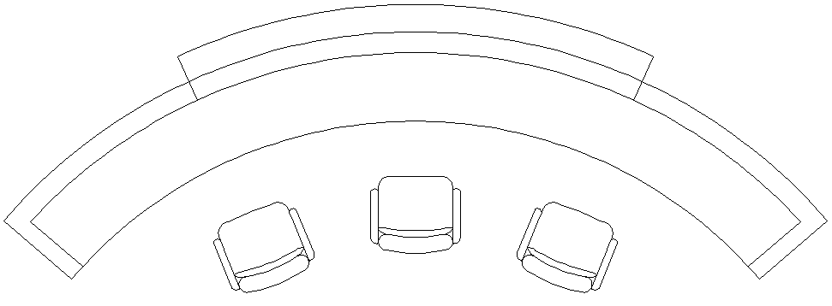  图8-75 接待台 | 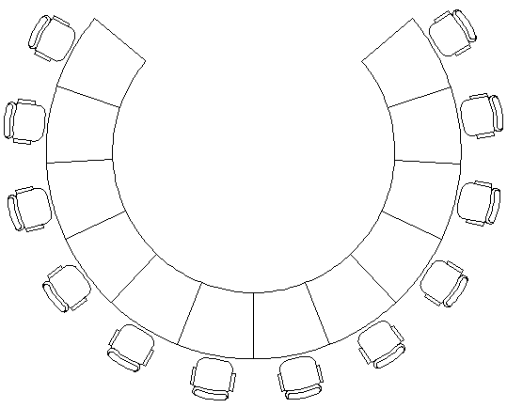  图8-76 会议桌

2．操作提示
（1）利用“直线”、“圆弧”和“偏移”命令绘制桌子。
（2）打开前面绘制好的椅子并复制到当前图形。
（3）利用“移动”、“旋转”和“环形阵列”命令布置椅子。

